UJIAN AKHIR SEKOLAH (UAS) SEMESTER GANJIL
PENDIDIKAN AGAMA ISLAM DAN BUDI PEKERTI
SEKOLAH MENENGAH KEJURUAN (SMK)
TAHUN PELAJARAN 2020/2021





“ Soal ini menjadi hak Cipta dari MGMP PAI SMK PROVINSI DKI JAKARTA, haram hukumnya mengandakan atau mengeshere ke pihak lain, tapa seizin dari pemiliknya.”

UJIAN AKHIR SEKOLAH (UAS) SEMESTER GANJIL
PENDIDIKAN AGAMA ISLAM DAN BUDI PEKERTI
SEKOLAH MENENGAH KEJURUAN (SMK)
TAHUN PELAJARAN 2020/2021

LEMBAR SOAL

Mata Uji : Pendidikan Agama Islam & Budi Pekerti
Kode Soal : UTAMA
Satuan Pendidikan : SMK
Bidang Keahlian : Semua Program
Kelas : X
Hari/Tanggal : ..... Desember 2020
Waktu : 90 menit


PETUNJUK UMUM
- Tulis lebih dahulu nomor kode sekolah dan nomor peserta pada lembar jawaban yang telah disediakan
- Periksa kesempurnaan soal. Laporkan kepada Pengawas Ujian kalau terdapat tulisan yang kurang jelas, rusak, atau jumlah soal kurang
- Kerjakan jawaban pada lembar yang telah disediakan
- Jumlah soal 40 Pilihan Ganda (PG)
- Jawablah soal-soal yang dianggap mudah lebih lebih dahulu.
- Apabila ada jawaban yang dianggap salah, dan ingin memperbaiki, coretlah dengan dua garis lurus(=) mendatar pada jawaban yang salah, kemudian beri tanda silang (X) pada huruf jawaban yang dianggap benar.
Contoh : Pilihan semula : A B C D E
Dibetulkan menjadi : A B C D E
- Mintalah kertas buram kepada Pengawas Ujian, bila diperlukan.
- Periksalah pekerjaan sebelum diserahkan kepada Pengawas Ujian.
Jangan lupa, berdoa terlebih dahulu!

Berilah tanda silang (X) pada huruf A, B, C, D atau E pada pertanyaan di bawah ini sebagai jawaban yang paling tepat!

- Perhatikan penggalan Q.S. Al Anfal (8): 72 di bawah ini!

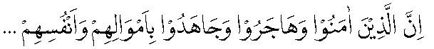
Penggalan ayat di bawah ini yang sesuai untuk melengkapi ayat tersebut adalah ... .



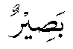
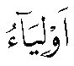

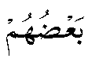


- Perhatikan penggalan Q.S. al-Anfāl/8: 72 berikut ini!


- Dan bersungguh-sungguhlah
- Dan berimanlah
- Dengan harta mereka
- Dan berhijrahlah
- Dan diri merka

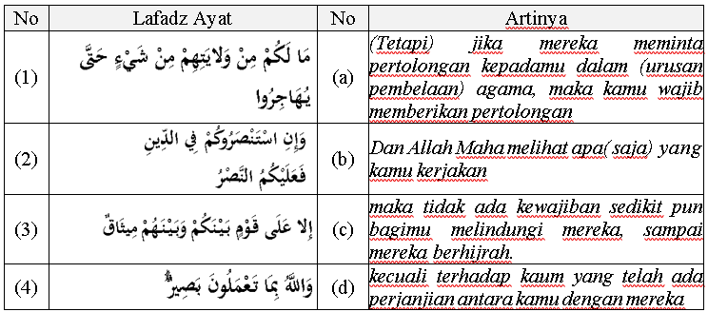
3. Perhatikan tabel potongan QS. al-Anfāl/8: 72 dan artinya berikut ini!

Berdasarkan tabel tersebut, hubungan lafal ayat dan artinya yang benar adalah ….
- (1)=(a), (2)=(b), dan (3)=(c), (4)=(d)
- (1)=(b), (2)=(c), dan (3)=(d), (4)=(a)
- (1)=(c), (2)=(a), dan (3)=(d), (4)=(b)
- (1)=(c), (3)=(b), dan (4)=(d), (4)=(a)
- (1)=(d), (3)=(b), dan (4)=(a), (4)=(c)

- Ada seoramg lelaki yang masih duduk di bangku SMK bernama Umar. Disaat malam
minggu tiba ia tetap saja masih belajar menghadiri majelis ta’lim didekat rumahnya, padahal banyak sekali remaja yang keluar bersama pacarnya untuk malam mingguan dan diisi dengan kemaksiatan. Sikap yang dilakkukan Umar untuk memilih mengaji dan tidak keluar rumah berpacaran adalah cerminan dari...

  - Mujahadah An-Nafs
  - Kurang pergaulan
  - Berhijarah
  - Sabar
  - Bersyukur
- Perhatikan pernyataan berikut ini!
- Mau memberi bantuan materi pada saudara muslimnya yang membutuhkan
- Mentaati tuntunan Nabi Saw, yang merupakan pengejawantahan dari perintah-Nya
- Berusaha sungguh-sungguh mengubah sikap mental dari tidak baik menjadi baik
- Mengembalikan persoalan kepada pakarnya, apabila tidak diketemukan titik temu
- Berusaha menahan emosi dengan tidak murah bila ada perkara tidak berkenan
Berdasarkan hasil analisamu terkait pernyataan-pernyataan tersebut, isi kandungan Q.S. al-Anfāl/8: 72 ditunjukkan oleh nomor ... .
- (1), (2) dan (3)
- (1), (2), dan (4)
- (1), (3), dan (4)
- (1), (3), dan (5)
- (2), (3), dan (4)

- Perhatikan penggalan Q.S. al-Hujurāt/49: 12 berikut ini!

Melalui ayat tersebut, hukum tajwid pada ayat yang digarisbawahi adalah … .
- Iqlab
- Izhar halqi
- Idgham bilaghunnah
- Idgham mutsamasilain
- Idgham bighunnah

- Perhatikan penggalan Q.S. al-Hujurāt/49: 12 berikut ini!

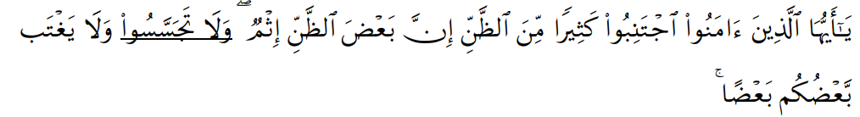
Maksud ayat yang bergaris bawah adalah...
- Dan jangan mencari kesalahan orang lain
- Dan janganlah makan punya orang lain
- Dan jaganlah dekati zina
- Dan janganlah berbouat diosa
- Dan janganlah putus asa

- Perhatikan penggalan Q.S.al-Hujurāt/49: 12 berikut ini!

Kandungan isi ayat tersebut, Al-Qur’an member penegasan agar umat Islam tidak melakukan perbuatan ghibah dalam hidup keseharian.Terkait dengan pernyataan tersebut, interpretasi pernyataan berikut ini yang tidak sesuai adalah ... .
- membicarakan kejelekan yang dilakukan oleh seseorang
- mengatakan suatu kejelekan seseorang yang tidak dilakukannya
- membuka aib seseorang yang berusaha ditutupi oleh orang tersebut
- menggunakan bahasa isyarat pada orang lain tentang keburukannya
- menyebarluaskan keburukan orang lain melalui media social

- Perhatikan pernyataan berikut ini!
- terus belajar, bekerja dan berikhtiar sesuai kemampuan yang dimiliki
- senantiasa berprasangka baik atas apapun yang dilakukan oleh seseorang
- berusaha dengan keras untuk ingin mengetahui apa yang dilakukan orang
- berusaha untuk selalu mengikuti perkembangan zaman agar tidak tertinggal
- tidak membuka aib orang lain, yang semestinya itu harus ditutupi dengan baik
- mengingatkan dengan santun apabila diajak bicara tentang kejelekan seseorang
Contoh perilaku pada pernyataan tersebut yang sesuai dengan QS.al-Hujurāt/49: 12 ditandai nomor ... .
  - (1), (2), (3) dan (4)
  - (1), (2), (3) dan (5)
  - (1), (3), (4) dan (5)
  - (2), (3), (4) dan (6)
  - (2), (3), (5) dan (6)

- Perhatikan ilustrasi berikut ini!
Q.S. al-Hujurāt/49: 12 menegaskan larangan untuk menggunjing. Kenyataannya, di media sosial begitu marak berita yang menjelekkan seseorang, begitu juga ikut menyebarkan, termasuk gosip yang diwartakan media, baik elektronik maupun non elektronik. Melalui ilustrasi tersebut, hal-hal apa saja yang bisa terjadi ketika terus dibiarkan terjadi … .
  - dapat memicu terjadinya permusuhan sesama umat manusia
  - bila tidak segera diatasi maka akan menimbulkan fitnah yang berbahaya
  - dapat menimbulkan disintegrasi berupa perilaku tasamuh dan intoleransi
  - hubungan antar sesama menjadi tidak harmonis, sehingga tidak ada ketenangan
  - berpotensi menimbulkan konflik yang berakibat terjadinya semangat persaudaraan

- Perhatikanlah kutipan Q.S. al-Hujurāt/49: 12 di bawah ini!

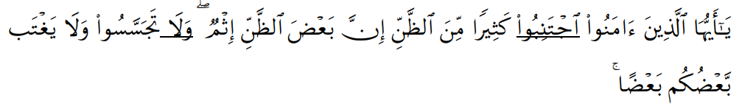
Hukum Tajwid yang bergaris bawah adalah...

A . Qolqolah kubro
B. Qolqolah Sughro
C. Ikhfa Syafawi
D. Idghom bighunnah
E. Izhar muthlaq

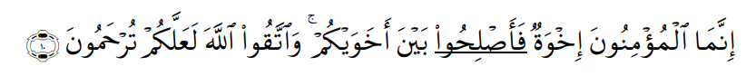
- Perhatikan penggalan Q.S. al-Hujurāt/49: 10 berikut ini!
Arti dari ayat yang bergaris bawah adalah....

A .Maka damaikanlah mereka
B. Maka jauhilah mereka
C. Maka bahagiakanlah mereka
D. Maka bersabarlah
E. Maka bersegeralah

- Perhatikan penggalan Q.S. al-Hujurāt/49: 10 di bawah ini!
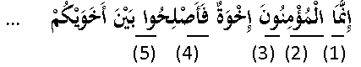
Hukum bacaan yang tidak termasuk kelompok mad thabi’i pada lafal yang digarisbawahi ditandai pada nomor … .
- (1),(2), dan (3)
- (1), (3), dan (5)
- (2), (3), dan (4)
- (2), (3), dan (5)
- (3), (4), dan (5)

- Amati wacana berikut di bawah ini!
Manusia merupakan makhluk sosial yang hidupnya tidak bisa melepaskan diri dari manusia lain. Artinya setiap manusia saling membutuhkan satu sama lainnya untuk bersosialisasi dan berinteraksi. Melalui wacana tersebut, maka hubungan antara persaudaraan dan perasangka baik harus terkait dengan erat, karena … .
  - keharmonisan hanya dapat diwujudkan bila ada kasih sayang
  - keretakan dalam jalinan persahabatan itu tidak membuat nyaman
  - status sosial merupakan kunci dari terwujudnya persahabatan abadi
  - kebahagiaan harus menjadi mimpi bagi orang yang saling bersahabat
  - kepercayaan pada orang lain merupakan kunci menjadi orang sukses

- Melalui pemahaman QS.al-Hujurāt/49: 10, setiap muslim dituntut agar memiliki sikap ukhuwah dalam kehidupannya, apalagi menghadapi era globalisasi, yang tidak bisa dihadapi seorang diri. Terkait narasi tersebut, yang bukan penerapan cara yang dapat ditempuh mendapatkan hal tersebut adalah ... .
- selalu menjaga pikiran agar selalu berpikir yang baik-baik
- berbicaralah dengan kata-kata yang santun dan yang positif
- bertindaklah yang baik karena akan mengundan respong baik
- senantiasa bersikap istiqamah danikhlas dalam ibadah ritual
- bila ada perselisihan carilah akar masalah dan titik temunya

- Ketika sesorang memiliki perbedaan partai dan memilih calon pemimpinnya, maka sikap menjaga persaudaraan sangatlah diperlukan, diantara sikap tersebut adalah...

A. Tidak mengolok paratai lain
B. Tidak menjelekan calon pemimpin yang lain
C. Tidak memposting yang berbau kebencian di media sosial
D. Tidak mengatakan bahwa partai dan calom pilihannya paling benar
E. Semua benar

- Perhatikan pernyataan berikut ini!
- Perjuangan untuk menegakkan syiar akan tetap terjaga sampai kapan pun.
- bertambahnya semangat dalam mengarungi kehidupan di dunia untuk keluarga.
- Memperkokoh persatuan sesama umat Islam sehingga umat Islam memilik marwah.
- Menyatukan umat dengan latar belakang berbeda sehingga menjadi umat yang kuat.
- Memperkuat karakter seseorang, dengan munculnya berbagai sikap dan perilaku.
Berdasarkan pernyataan tersebut, kesimpulan manfaat dari semangat Ukhuwah Islamiyah ditandai nomor … .
  - (1), (2), (4)
  - (1), (3), (4)
  - (1), (3), (5)
  - (2), (3), (5)
  - (2), (4), (5)

18. Perhatkan QS.Al-Isra/17:32 di bawah ini...
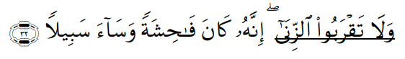

Arti kata yang bergaris bawah adalah...
A. Dan jangan berbuat Zina
B. Dan janganlah mendekati zina
C. Dan janganlah berzina
D. Dan janganlah mendekati Jima
E. Dan janganlah berkata zina

19. Perhatkan QS.Al-Isra/17:32 di bawah ini...
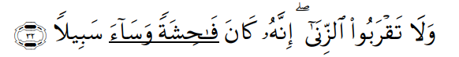

Hukum Tajwid yang bergaris bawah adalah...

A. Idghom Bighunnah
B. Idghom bilaghunnah

C. Idghom Mimi
D. Izhar Mutlak
E. Ikhfa Syafawi

- Amati kisah ini: (1). Sita kalau hendak bepergian, sudah mempersiapkan dengan baik. (2). Falsa menundukkan pandangan bila melihat lawan jenisnya memakai pakaian yang terbuka auratnya (3). Nisa sangat menjaga pergaulan lawan jenis dengan tidak mau berdua-duaan di tempat sunyi. (4). Hariyanto walaupun sudah memeluk Islam, tetapi masih percaya pada jimat-jimat. (5). Bagi Ahsan bahan bacaan dan film yang dilihat harus tidak berbau pornografi. Melalui kisah tersebut, yang sudah memberikan contoh perilaku yang sesuai dengan QS. al-Isrā’/17: 32 adalah … .
- (1), (2), (3)
- (1), (2), (3)
- (1), (3), (5)
- (2), (3), (4)
- (2), (3), (5)

- Perhatikan Q.S. al-Isrā’/17: 32 berikut ini!
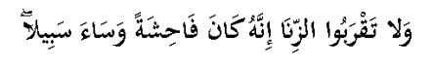
Kandungan isi dari ayat tersebut adalah menuntun setiap muslim agar menempuh jalan kesucian, saat melakukan pergaulan dengan lawan jenis. Terkait dengan pernyataan tersebut, interpretasi yang tidak termasuk makna ayat adalah ... .
- menjaga pergaulannya, agar perbuatan zina tidak terjadi
- tidak melihat internet atau tayangan apapun yang tidak patut
- boleh memiliki teman dekat asalkan tidak melakukan hal yang terlarang
- memakai busana yang sesuai dengan yang sudah digariskan oleh syari’at
- menjauhi tempat-tempat yang dapat mendorong ke arah perbuatan maksiat

- Adanya julukan anak haram dalam masyarakat, semestinya dihindari, karena yang melakukan itu orang tuanya, bukan anaknya. Inilah akibat dari pergaulan bebas. Perhatikan pernyataan berikut ini!
        - Terhindarnya dari berbagai penyakit jasmani.
        - Terjaganya diri dari perbuatan yang mendekati zina.
        - Maraknya prostitusi atau pelacuran di berbagai tempat.
        - Tumbuhnya pribadi-pribadi yang tetap terjaga kesantunannya.
Melalui pernyataan tersebut, yang merupakan hikmah larangan pergaulan bebas ditandai nomor ... .
- (2) dan (3)
- (2) dan (4)
- (1) dan (2)
- (1) dan (3)
- (1) dan (4)

- Amati wacana di bawah ini!
Saat ini seks bebas menjadi masalah remaja di Indonesia. Hal ini terjadi, karena iman yang rapuh, pengaruh media, dan masa bodoh masyarakat. Solusinya, pengaruh agama harus ditanamkan sejak dini dan perhatian orang tua pada anak yang terus menerus. Melalui wacana tersebut, menurut Anda, sudah benarkah solusi tersebut?
- Benar, karena orang tua merupakan orang yang berjasa atas kehidupan anak
- Benar, sebab pergaulan bebas merupakan hal yang membahayakan masa depan
- Tidak benar, karena ada hal-hal yang lebih dapat mengatasi permasalahan tersebut
- Benar, karena pergaulan merupakan jalinan interaksi yang seharusnya dilakukan
- Benar, karena agama dan perhatian orang tualah yang dapat mencegah hal itu

- Bacalah dengan cermat Hadits berikut ini!
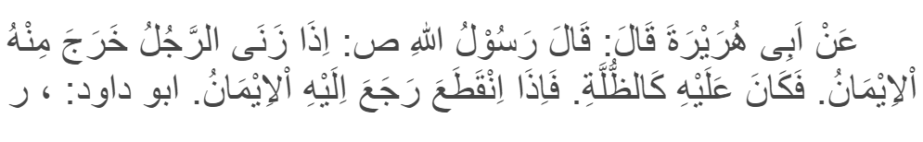
Kesimpulan kandungan isi dari Hadits tersebut adalah … .
- Menutup aurat wajib maka harus dilaksanakan
- Perilaku zina maka iman keluar dari dirinya
- Menerapkan al-asmaul husna sangat dianjurkan
- Perilaku jujur diharuskan dalam Islam
- Berbusana Islami adalah kewajiban

- Seorang hakim dalam memutuskan suatu perkara dipersidangan dengan benar, tidak berpihak pada salah seorang yang berselisih, melainkan berpihak pada yang benar . Sifat menempatkan sesuatu pada tempatnya sesuai dengan sifat Allah dalam Asmaul Husna ... .
- Al-‘Adl
- As Sama’
- Ar Razaq
- Ar Rahman
- Al Bashar

- Al baqi merupakan asmaul husna yang berarti Allah SWT maha kekal. Sifat Alllah SWT yang sessuai dengan asmaul husna ini adalah…
- Qudroh
- Qidam
- Wahdaniyah
- Hayat
- Baqo

- Cermati kisah berikut! Anita berusaha lebih dekat kepada Allah Swt. Anto kalau berbicara suka menyinggung perasaan. Anis suka memberi pertolongan kepada tetangganya yang terkena musibah, Sari tidak memiliki rasa dendam jika tersakiti oleh sesama, sedangkan Raisa senang menghitung-hitung kebaikannya. Berdasarkan gambaran 5 orang tersebut yang sudah menerapkan perilaku sesuai dengan Asmaul Husna al-Karim adalah … .
- Raisa dan Anita
- Anto dan Raisa
- Anita dan Anto
- Anita dan Anis
- Anto dan Sari

- Allah Swt. adalah dzat yang memiliki sifat kekal. Dia Maha kekal tatkala semua makhluk hancur, tetap kekal dengan kekekalannya. Sifat kekal tidak dimiliki oleh makhluknya.
Pernyataan tersebut menunjukkan bahwa dalam Asmaul Husna bersifat ... .
- Al Latif
- Al Akhir
- Al Hasib
- Al Hayyu
- Al Ghaniy

- Saat seseorang mampu memberikan rasa aman kepada orang lain, maka kelak orang itu akan menjadi orang yang terpercaya. Hal ini bermakna juga, bahwa orang tersebut sudah meneladani Asmaul Husna, yaitu ... .
- Al ‘Adl
- Al Jami’
- Al Matin
- Al Wakil
- Al Mu’min

- Para malaikat hanya sedikit sekali yang namanya disebutkan dalam al-Qur’an, sebagai orang beriman wajib mempercayai keberadaannya, banyak nama atau gelar yang dimiliki malaikat, di antaranya Ruhul Amin, Ruhul Qudus dan An-Namus, nama dan gelar tersebut di berikan kepada salah satu malaikat yang bertugas ….
- menyampaikan wahyu
- meniup sangkakala saat tiba kiamat
- memohonkan ampunan bagi orang-orang beriman
- mencabut nyawa manusia dan makhluk hidup lainnya
- melaksanakan hukum Allah Swt. kepada manusia yang berdosa

- Seorang siswa kelas X yang sedang menempuh Ujian Nasional walaupun ada kesempatan dapat menyontek, dia tetap tidak menyontek karena merasa ada malaikat Raqib di kanannya dan malaikat Atid di sebelah kirinya, prinsip siswa tersebut merupakan perwujudan Iman kepada … .
- Allah Swt.
- Kitab Allah Swt.
- Malaikat Allah Swt.
- Rasul Allah wt.
- Hari akhir

- Perhatikan pernyataan berikut ini !
- Aldi rajin menuntut ilmu, dan bercita-cita menjadi ilmuan
- Rina rajin sholat lima waktu, dan melaksanakan puasa wajib serta sunnah
- Dani suka mengkoleksi benda-benda pusaka peninggalan nenek moyangnya
- Dahlan amanah dalam menepati janji sebagai tanggung jawab seorang muslim
- Rasti mengendarai mobil sesuai tata tertib yang berlaku bagi pengendara mobil
Melalui 5 contoh tersebut, yang termasuk perilaku mencerminkan iman kepada malaikat adalah … .
- (1), ( 2), dan (5)
- (1),( 3), dan (4)
- (2), (3), dan (5)
- (2), (4), dan (5)
- (3), ( 4), dan (5)

- Perhatikan tabel dibawah ini !
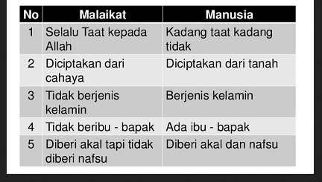

Manusia dan malaikat sama-sama makhluk Allah SWT, tetapi memiliki perbedaan jika ditinjau dari segi keberadaannya, bentuk maupun sifat-sifatnya. Adapun sifat–sifat malaikat yang tidak sama dengan manusia, antara lain: … .
- beribadah kepada Allah Swt
- mempunyai sifat malu
- memiliki kekuatan
- sakit sekali
- gaib

- Perhatikan pernyataan berikut ini !
- Sinta yakin saat ujian nanti dia bisa mendapatkan bantuan dari teman dekatnya
- Reza percaya gaib tetapi dia tidak menyakini adanya hal-hal berbau mistik
- Ahmad optimis hasil ujian karena belajar dan berdoa kepada Allah Swt.
- Ridwan berusaha mengubah nasibnya ke arah yang lebih baik
- Yusuf menjaga pergaulan terhadap lawan jenisnya karena takut perbuatannya dicatat sebagai amal buruk.
Dari pernyataan tersebut di atas, yang mencerminkan perilaku beriman kepada malaikat adalah … .
- (1), (2) dan (4)
- (1), (3) dan (4)
- (2), (3), dan (5)
- (2), (4) dan (5)
- (3),( 4), dan (5)

- Pergaulan bebas mendominasi remaja masa kini, pakaian menjadi faktor penyebab tidak terkontrolnya perilaku. Sudah seharusnya seorang muslim dan muslimah memahami ketentuan dan etika berbusana, berikut salah satu ketentuan dalam berpakaian sesuai syariat Islam adalah… .
- berpakaian muslim tapi ketat
- berpakaian panjang tapi tidak memakai jilbab
- berpakaian sesuai mode yang sedang ngetrend
- berbusana muslim, longgar, menutup aurat dan berhijab
- berbusana muslim dan tetap gaul dengan yang bukan mahram

- Saat ini, semakin berkembang busana muslim, namun banyak yang menyalahgunakan. sudah berpakaian modis, tetapi membentuk lekuk tubuhnya. Masih banyak pakaian yang jauh dari syariat Islam. Hal ini biasanya dipengaruhi oleh banyak faktor, salah satunya adalah karena tidak tahunya tujuan berpakaian. Tujuan berpakaian menurut Islam adalah… .
- sebagai identitas muslim
- memperindah penampilan
- terlihat trendi dan sesuai mode
- agar terlihat lebih rapih dan cantik
- terhindar dari cuaca panas dan dingin

- Berpakaian sesuai syariat wajib bagi seluruh umat muslim. Namun budaya berpakaian saat ini sudah memudar, Ironisnya mereka (perempuan) seakan bangga memamerkan lekuk tubuhnya. Jenis pakaian yang boleh dikenakan sesuai dengan aturan agama adalah … .
- longgar tanpa hijab berwarna
- dari bahan wol yang ketat serta hangat
- transparan boleh asal longgar dan berjilbab
- dibeli dari penghasilan yang tidak jelas asalnya
- dari kain yang tebal tidak menampakan warna kulit dan bentuk tubuh

- Aminah mendapatkan predikat guru yang anggun dan santun dalam berpakaian. Setiap orang yang melihat dan berjumpa dengannya memperlakukan dengan baik dan penuh rasa hormat. Ketentuan berikut yang merupakan kriteria pakaian muslimah adalah … .
- A. panjang sampai menyapu tanah
- B. memperindah penampilan bagian tubuh
- C. menutupi seluruh bagian tubuh dan kepala
- D. menutupi seluruh tubuh dan mengikuti tren mode terkini
- E. menutupi seluruh tubuh, kecuali muka dan telapak tangan

- Pakaian merupakan penutup tubuh, ada pakaian you can see atau sejenis tanktop dan lainnya. Uniknya, semakin sedikit bahan yang digunakan dan semakin ketat pakaian dan semakin mahal harganya. Setiap aturan yang Allah Swt. berikan pasti mengandung hal-hal yang positif, salah satu hikmah berpakaian sesuai syari’at adalah …
- mengikuti mode
- sarana untuk bergaya
- menjadi perhatian pria
- terjaga kehormatannya
- mendapat banyak pujian

- Jujur diartikan bisa menjaga amanah. Jujur merupakan salah satu sifat manusia yang mulia, orang yang memiliki sifat jujur biasanya mendapat kepercayaan dari orang lain. Sifat jujur merupakan salah satu rahasia diri seseorang untuk menarik kepercayaan umum karena orang yang jujur senantiasa berusaha untuk menjaga amanah. Adapun menjaga dan memelihara kejujuran bertujuan untuk … .
  - menjunjung tinggi dan menegakan kebenaran
  - memperoleh imbalan dari orang lain
  - menjaga nama baik dan populeritas
  - mendapatkan banyak teman
  - mencari perhatian orang


